**פרויקט במבוא למחשוב ענן**

**שם חברי הצוות:**

|  |  |  |  |
| --- | --- | --- | --- |
| **מאי כספי**  **318172756** | **אנה גרמש**  **337889125** | **ליאור פניקשוולי**  **319003943** | **אורן ברנובסקי**  **311170450** |

**קישור למחברת קולאב:**

**<https://colab.research.google.com/drive/1nS-wciJW4rXY035jjJREbrunO8p3O2m2>**

**קישור לגיט של הקבוצה:**

<https://github.com/orenbara/braude_cloudcomp/tree/master>

**מהות המוצר ומרכיביו**

הפרויקט מתמקד ביצירת ויזואליזציה נוחה למשתמש, שמביאה את הנתונים לחיים. באמצעות המרה של נתונים לתצוגות אינטואיטיביות, המערכת מספקת למנהלי פרויקט או לאנשי סגל ההוראה תובנות משמעותיות על הפעילויות המהנדסים או סטודנטים במערכת OnShape והתקדמותם בפרויקטים שונים. המטרה היא ליצור כלי וויזואלי ולשפר את תהליך קבלת ההחלטות על ידי הצגת מידע ברור ונגיש במבט מהיר. הפרויקט שואף להקל על הבנת הנתונים ולהפוך מידע מורכב לנגיש ומותאם תוך דגש על על היעד שקיבלנו:

השתדלנו לשים דגש על וויזואליזציות שמראות התקדמות של משימות, באופנים שונים מהם ניתן להסיק מסקנות במספר תחומים כמו זמן,גיוון פעולות והתקדמות כללית.

**מרכיבי הפרויקט**

|  |  |
| --- | --- |
| Setup | חלק זה מתאר את שלב ההגדרה וההתקנה הראשוניים של סביבת העבודה, הכולל את התקנת התוכנות והספריות הנדרשות, והכנת הפרויקט לעבודה. |
| Imports | בשלב זה מיובאות כל הספריות והמודולים הנחוצים לפרויקט, כמו pandas, matplotlib, ו-ipywidgets, שמאפשרים את הפעולות השונות בפרויקט. |
| Load JSON from Google Drive to Firebase DB | מרכיב זה כולל את התהליך של טעינת קובץ JSON מגוגל דרייב והעברת המידע שבו למסד הנתונים של Firebase. פעולה זו מאפשרת לאחסן ולנהל את הנתונים באופן מאובטח בענן. |
| Additional feature | זהו מרכיב שבו נוסף פיצ'ר לפרויקט, שמרחיב את הפונקציונליות הקיימת ומשפר את חוויית המשתמש. |
| Dashboard | מרכיב זה הוא התצוגה המרכזית של המידע בפרויקט ומציג נתונים ותובנות למשתמשים. הוא מאפשר מעקב אחרי התקדמות, תצוגה של גרפים ונתונים חשובים נוספים. |
| Students Activity Dashboard | מרכיב זה מתמקד בפעילות הסטודנטים, ומספק תובנות ונתונים על הפעילות שלהם, השתתפות בפרויקטים והתקדמות אישית. |
| Project Activity | מרכיב זה מציג את הפעילות הקשורה בפרויקטים שונים, כולל תצוגה של משימות, עמידה בלוחות זמנים והתקדמות הפרויקטים. |
| FAQ Page | דף זה מספק למשתמשים מענה לשאלות נפוצות לגבי הפרויקט, כולל הדרכה ושימוש בפיצ'רים שונים, במטרה לעזור להם להשתמש בכלים בצורה מיטבית. |
| Chatbot | כלי אינטראקטיבי שמספק תמיכה ועזרה למשתמשים בזמן אמת. הוא מאפשר לשאול שאלות, לקבל מידע נוסף ולפתור בעיות שעולות במהלך השימוש בפרויקט. |

בהתאם ליעדים שקיבלנו, הפרויקט מתמקד במתן תובנות על התרומה של כל משתמש להתקדמות המשימה. אם יש יותר מתלמיד אחד שמעורב בפרויקט, המערכת חוקרת את המשימות שהוטלו עליהם ומנתחת את הפעילות שלהם. בפרויקט זה, הדגש הוא על מעקב אחר התקדמות המשתמשים, ניתוח הביצועים שלהם.

**ארכיטקטורת המערכת**

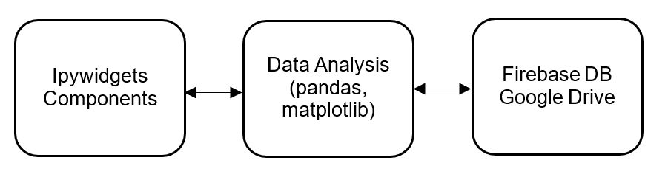

משתמשים ב-HTML Components כדי לבנות ממשק משתמש. Ipywidgets Dashboard מספק ממשק דינמי ואינטראקטיבי עבור הדוחות המאפשרים למשתמשים לתקשר עם הנתונים בזמן אמת. Data Analysis משמש לניתוח הנתונים ויצירת דוחות בהתאם ליעדים שהוגדרו. Firebase DB מאחסן את הנתונים המרכזיים של הפרויקט. Google Drive הוא מקור הנתונים הראשוני שממנו נטענים נתוני הבסיס לתוך Firebase לצורך המשך עיבוד וניתוח.

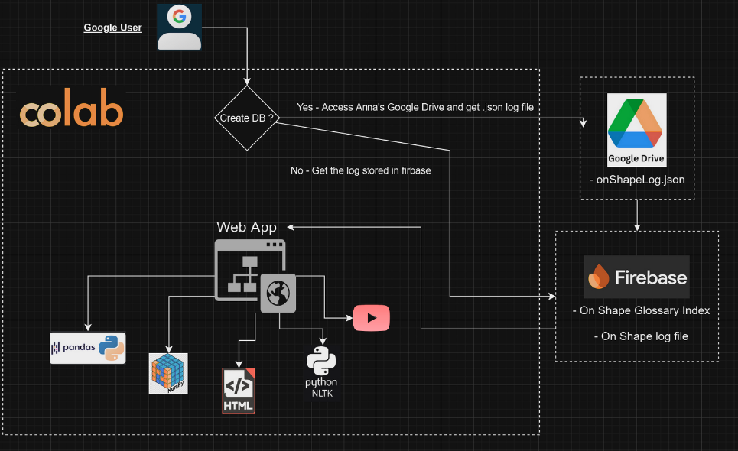

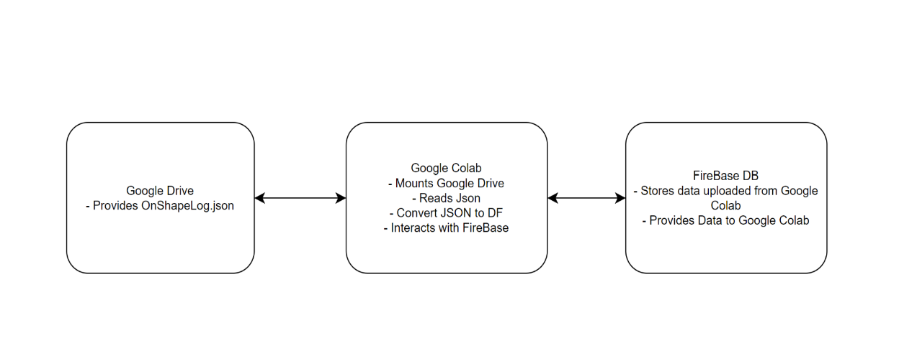

**Use Case**

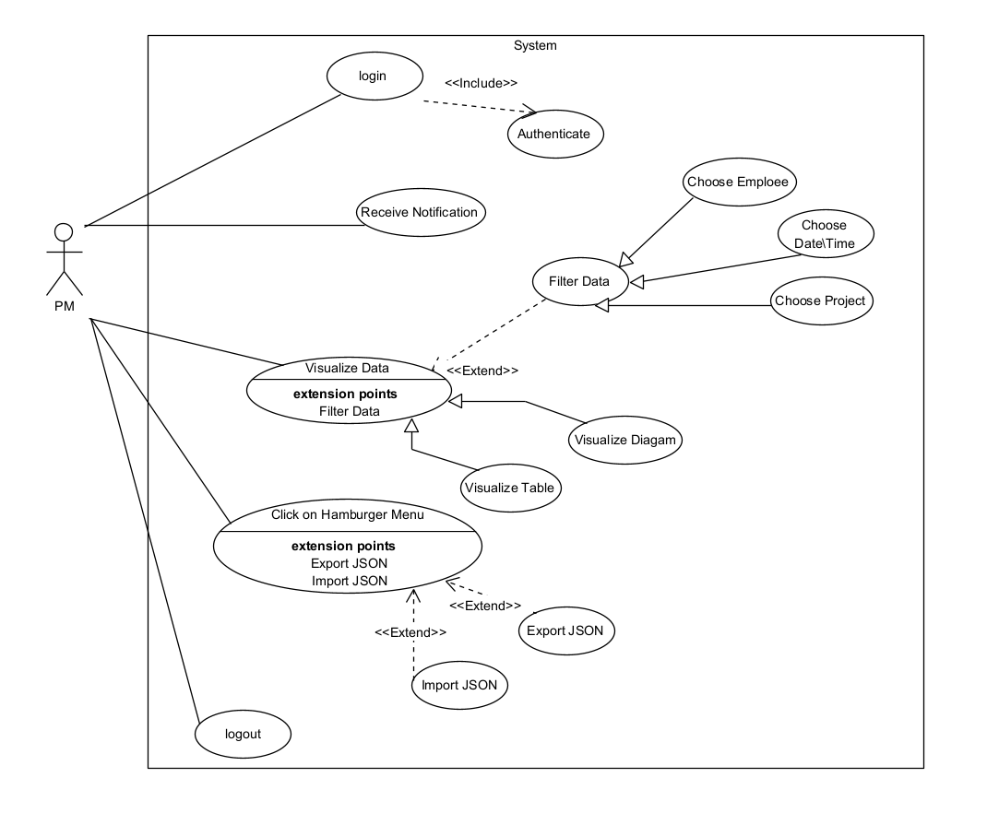

**דרישות לא פונקציונליות**

|  |  |
| --- | --- |
| **דרישה** | **סיווג** |
| הממשק צריך להיות אינטואיטיבי ומובן, עם ניווט ברור שמאפשר למשתמשים לגשת לכל הפיצ'רים בקלות. | NFR Usability |
| המערכת צריכה לכלול מדריכים וכלים עוזרים למשתמשים חדשים כדי להקל עליהם את תהליך הלמידה וההתמצאות. | NFR Usability |
| הקוד צריך להיות כתוב בצורה מודולרית וברורה, כדי להקל על תחזוקה, תיקון ושדרוג בעת הצורך. | NFR Extensibility Maintainability |
| המערכת צריכה להיות מתוכננת כך שתוכל להתרחב בקלות כדי לתמוך בכמות נתונים גדולה יותר ובמספר משתמשים גדל בעתיד. | NFR Scalability |
| המערכת צריכה לספק תגובות מהירות בזמן אמת לפעולות המשתמשים, כגון הצגת נתונים, גרפים, ללא עיכובים משמעותיים. | NFR Performance |

**תיק תחזוקה**

**קבצים עיקריים:**

* OnShapeActivityAnalysis.ipynb **-** הקובץ הראשי של התוכנית שכולל בתוכו את כל קטעי הקוד המרכזיים, ויזואליזציה ואנליזה של כלל המידע.
* OnShapeLog.json - קובץ הJSON ממנו אנו שולפים מידע

**פונקציות עיקריות:**

**FBconn = firebase.FirebaseApplication('https://tirgul-db-default-rtdb.firebaseio.com/',None)**

**חיבור ל**DB

**def create_navbar():**

פונקציה יוצרת סרגל ניווט עם כפתורים להחלפה בין החלקים השונים במערכת.

**def on_nav_change(change):**

פונקציה מטפלת בשינויים בסרגל ניווט. היא משנה את התצוגה בין הדפים השונים במערכת.

**def display_main_dashboard():**

פונקציה מציגה את המסך הראשי של המערכת.

**def display_video():**

פונקציה אחראית על התצוגה של הסרטון במערכת.

**def display_chat_page():**

פונקציה אשר מציגה את הCHATBOT

**def on_send_button_clicked(_):**

מנהל EVENTS עבור הCHATBOT

**def plot_most_active_users():**

**def plot_time_distribution(user=None):**

**def plot_most_common_actions(user=None):**

**def plot_project_distribution():**

**def plot_project_time_activity():**

**def plot_project_specific_activity(project):**

**def plot_project_user_activity(project):**

הפונקציות הללו מיועדות להמחיש היבטים שונים של פעילויות משתמשים ופרויקטים באמצעות סוגים שונים של גרפים. הן עוזרות לנתח את הנתונים כדי לזהות דפוסים, מגמות ותובנות. כל פונקציה מסננת ומכינה את הנתונים בהתאם לקריטריונים מסוימים (למשל, לפי משתמש או פרויקט). הן משתמשות בסוגים שונים של גרפים (עוגה, עמודות, קווים, פיזור) כדי להציג את הנתונים באופן ויזואלי. שילוב של פונקציות אלו מהווה אינטראקטיביות שמאפשרת למשתמשים לעבוד באופן דימני.

**def display_faq_page():**

הפונקציה שמציגה את הדף של שאלות נפוצות.

**def on_nav_change(change):**

**if change['new'] == 'Dashboard':**

**display_main_dashboard()**

**elif change['new'] == 'Students Activity':**

**display_students_activity_dashboard()**

**elif change['new'] == 'Project Activity':**

**display_project_activity_dashboard()**

**elif change['new'] == 'FAQ':**

**display_faq_page()**

על מנת לעדכן את הדף השתמשנו ב-Observer Pattern המגיב לשינויים בסרגל הניווט. לאחר שנבחר התצוגה מעדכנת את התוכן שלו בהתאם.

**# Students Activity Dashboard**

**def display_students_activity_dashboard():**

**clear_output(wait=True)**

**display(navbar)**

**display(HTML("""**

**<style>**

**@import url('https://cdnjs.cloudflare.com/ajax/libs/tailwindcss/2.2.19/tailwind.min.css');**

**</style>**

**<div class="text-center">**

**<h1 class="text-4xl font-bold mb-4">Students Activity</h1>**

**</div>**

**"""))**

**display(dashboard)**

**# Project Activity Dashboard**

**def display_project_activity_dashboard():**

**clear_output(wait=True)**

**display(navbar)**

**display(HTML("""**

**<style>**

**@import url('https://cdnjs.cloudflare.com/ajax/libs/tailwindcss/2.2.19/tailwind.min.css');**

**</style>**

**<div class="text-center">**

**<h1 class="text-4xl font-bold mb-4">Project Activity</h1>**

**</div>**

**"""))**

**display(project_dashboard)**

**# FAQ Page**

**def display_faq_page():**

**clear_output(wait=True)**

**display(navbar)**

**display(HTML("""**

**<style>**

**@import url('https://cdnjs.cloudflare.com/ajax/libs/tailwindcss/2.2.19/tailwind.min.css');**

**</style>**

**<div class="text-center">**

**<h1 class="text-4xl font-bold mb-4">FAQ</h1>**

**<p>Here you can find the frequently asked questions...</p>**

**</div>**

**"""))**

**# Create and display the main dashboard with navigation bar**

**navbar = create_navbar()**

**navbar.observe(on_nav_change, names='value')**

על מנת להציג תוכן, השתמשנו בהצגת תוכן דינמית. זו היא תבנית חשובה ביצירת ממשקי משתמש אינטראקטיביים ומגיבים. היא כוללת עדכון התוכן המוצג באופן דינמי על סמך אינטראקציות המשתמש עם הלוח.

**def pretty_print_counter(counter, title):**

פונקציה להדפסה בצורה מסוימת עבור הCHATBOT

**התייחסות למשוב SUS**

|  |  |  |
| --- | --- | --- |
| הערת משוב | האם התבצע שינוי במערכת בעקבות ההערה? | נימוק |
| הוספת אפשרות מחשב | כן | בוצע מימוש בCOLAB |
| אולי צריך עוד פיצ'רים | כן | הוסף סרטון YOUTUBE |
| נגישות | לא | אולי יושלם בעדכון הבא. תלוי בתקציב. |
| הבנה של המערכת ופונקציונליות | כן | יצרנו מערכת יותר אינטואיטיבית |
| צבעים יותר נעימים לעין | כן | המערכת שלנו היא בצבעי כחול-לבן. צבעים נבחרו בהתאם להמלצת מעצב. |
| עמוס מדי | כן | יצרנו מערכת פשוטה יותר |
| ניווט בין המסכים | כן | הניווט בולט יותר |
| סדר וארגון | כן | סידרנו את המסכים והוספנו הערות במקומות הנדרשים הסבר נוסף |

**הציון הכולל של השאלון: 74.39**

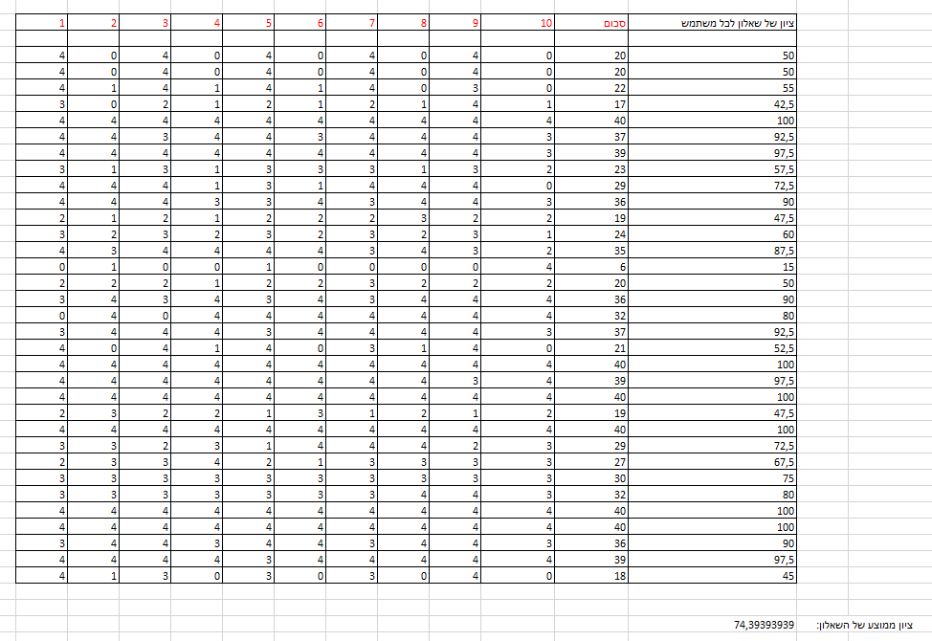

**3 מדדים להצלחת המערכת**

1. **דיוק ועדכניות הלוגים**

דיוק המידע: האם הלוגים מספקים תמונה מדויקת של הפעולות והאירועים במערכת?

1. **שביעות רצון משתמשים**

סקרים ומשוב: אסוף משוב ממנהלי הפרויקטים לגבי שביעות הרצון שלהם מהמערכת. האם הם מרוצים מהנגישות, מהבנת הלוגים ומהאפשרויות לניתוח המידע?

כמות תקלות: מספר התקלות או בעיות השימוש שדווחו על ידי המשתמשים. האם ישנם תקלות חוזרות או בעיות שהמשתמשים נתקלים בהם?

1. **יכולת ניתוח והפקת תובנות**

יכולת סינון: עד כמה המערכת מאפשרת למנהלי הפרויקטים לסנן את הלוגים בצורה יעילה כדי למצוא מידע רלוונטי.

כלים לניתוח: האם המערכת מספקת כלים לניתוח נתונים מתוך הלוגים, כמו גרפים, דוחות, או התראות שמסייעות למנהלי הפרויקטים להבין את הביצועים ולהגיב בזמן אמת.

**האתגרים שעלו במהלך העבודה**

1. אינטגרציה של מקורות נתונים שונים

אתגר: חיבור נתונים ממקורות שונים, כמו JSON מגוגל דרייב למסד נתונים של Firebase. דורש עבודה חכמה וזהירה.

פתרון: השתמשנו בכלים שנלמדו במהלך הסמסטר בהרצאות הקורס כדי לטעון נתונים ולכתוב למסד נתונים בצורה אוטומטית.

1. הצגת נתונים בצורה ויזואלית וברורה

אתגר: יצירת גרפים ודיאגרמות שמציגות נתונים בצורה ברורה ומובנת למשתמשים.

פתרון: השתמשנו בספריות גרפיות מתקדמות כמו Matplotlib ו-Pandas כדי ליצור גרפים מותאמים אישית, והשתמשנו בהצגת נתונים דינמית כדי להבטיח שהגרפים יתעדכנו בהתאם לשינויים בנתונים.

1. התאמה תצוגות לפי דרישות ויעדים שהוגדרו לקבוצה

אתגר: הצגת תוכן מותאם לסוגי התוכן שונים של קבצי JSON. העבודה עלולה להיות מורכבת מבחינה טכנית.

פתרון: חקרנו היטב את הקובץ שקיבלנו כדי להבין את המבנה ואת התוכן הייחודים שלו.

1. בחינת וידוא התאמה בין הפתרון לציפיות

אתגר: לאחר פיתוח הפתרון, יש צורך לוודא שהמערכת עומדת בציפיות המשתמשים ומספקת את הפונקציות הנדרשות.

פתרון: ביצענו סדרת בדיקות כדי לוודא שהמערכת פועלת לפי הציפיות של המשתמשים. בנוסף, הקשבנו להערות שקיבלנו במשוב SUS ובסדנא כדי לוודא שמערכת מובנת ותואמת לציפיות.

התייחסות למשוב בסדנא של **Code Review**:

|  |  |  |
| --- | --- | --- |
| **הערה** | **תגובה** | **האם בכוונת הצוות לבצע שינוי בעקבות ההערה? יש לפרט. אם כן, מה השינוי. אם לא, מדוע** |
| עבודה עם קבצי JSON אחרים | הצוות חיפש אפשרות לעשות טעינה של קובץ JSON אחר כדי לראות איך התוכנית מתמודדת עם קובץ אחר. המערכת שלנו עובדת עם קבצי JSON שונים (נבדק את זה במהלך העבודה). | אפשרות של טעינה היא אופציונלית ולכן אפשרות זאת יכולה להיות ממומשת בעדכונים נוספים במידת הצורך ובמידה ותהיה זמן. |
| בעיות טכניות - היו קשיים להריץ את הקוד | הקשיים נובעים משימוש לא נכון בCOLAB וניסיון להריץ עליו אתר - אין לצפות לביצועים שקולים לאתר רגיל בWEB | הרצה של RUNALL פותרת את הבעיה - אין לנו שליטה במידה ויש בעיה בשרתים של גוגל |
| לא הבינו את גרף FREQUENCY | אחת הגרפים לא היה מובן למרות שקיימים הסברים לכל גרף. | כן, נבצע שינוי. נתקן את הניסוח של ההסברים וכך נהפוך אותם למובנים יותר. |
| SECURITY: אפשרות לקרוא את הלינק למסד הנתונים במחברת | זו מחברת COLAB, ולא אתר, אין לנו BACKEND לשמור בו דברים | בגלל שזו מחברת COLAB אין צורך במימוש הסתרה |
| איטיות במעבר בין TABS. | אין לנו שליטה על משאבי COLAB שאנו עושים בהם שימוש חינמי. | לא נבצע שינוי כי אין לנו שליטה. |

**שקיפות אלגוריתמית:**

1. הסברים בקוד: הוספנו הערות בקוד שמסבירות את ההיגיון מאחורי כל שלב במהלך האלגוריתמים שונים, כך שכל מי שקורא את הקוד יכול להבין מה קורה בכל שלב.
2. הסברים על גרפים: כל גרף בתצוגה הוסבר בקצרה כך שהמשתמשים יבינו מה הם רואים ומה המשמעות של המידע המוצג.
3. שאלות נפוצות ותמיכה: יצרנו עמוד שאלות נפוצות וערוץ תמיכה שמסביר את התהליכים האלגוריתמיים בצורה נגישה ומספק תמיכה במקרה של שאלות או אי הבנות.

**התייחסות לחשובים בהצגה:**

|  |  |  |
| --- | --- | --- |
| הערת משוב | האם לדעתכם יש צורך בשינוי במערכת בעקבות ההערה? | נימוק |
| החלפה בין קבצי json די מסובך | לא | לדעתנו הייחוד במערכת שלנו היא רמת האבטחה, והעובדה שלא ניתן להעלות עוד קבצים תורמת לכך. |
| יש כאילו שלו מובן מהם מציגים | לא | עבור כל גרף יש כותרות והסבר לגבי המוצג בו, לכן לדעתנו אין אפשרות שיפור |
| גודל הכתב | כן | ניתן בהחלט לשנות את גודל הכתב וכך להפוך את השימוש לנוח יותר |
| לראות את כל הסטודנטים אחד ליד השני ולא בגרפים נפרדים | כן | במידה והיה לנו יותר זמן להוסיף פונקציות לפרויקט, הינו יכולים להוסיף גרפים נוספים ביניהם הגרף הנ"ל |
| אפשר להוסיף עוד גרפים | כן | במידה והיה לנו יותר זמן להוסיף פונקציות לפרויקט, הינו יכולים להוסיף גרפים נוספים |
| CHATBOT יכולים להוסיף שאלות שנגשות למסד הנתונים | כן | הוספת שאלות למסד הנתונים הוא שינוי שהיינו רוצים לעשות לצורך שיפור מבנה המערכת |
| התראות בזמן אמת | לא | הוספת התראות בזמן אמת תוסיף מורכבות רבה ברמת הקוד ובמסגרת הזמן של הקורס לא היינו מספיקים לבצע את זה בצורה טובה. |
| דרך מאובטחת להשתמש במערכת | כן | היה ניתן להוסיף התחברות מאובטחת למערכת ולהשתמש במנגנון ההזדהות שה  FIREBASE  מציע ובכך להפוך את המערכת למאובטחת יותר. |

**מקורות:**

1. חומר ומצגות של הרצאות ותרגולים של הקורס עבור חיבור לDB והקמתו, יצירת הCHATBOT ויצירת הGLOSSARY
2. Google Colab - קישור להסבר על אופן הפעילות של Google Colab:

<https://research.google.com/colaboratory/faq.html>

1. Firebase - קישור להסבר על אופן השימוש ב-Firebase:

<https://firebase.google.com/docs>

1. ChatGPT – למידה על סינטקס ייחודי, ספריות python ואופן עבודה עם גרפים להפקת הנתונים.
2. https://www.youtube.com/watch?v=9kRgVxULbag&pp=ygUIZmlyZWJhc2U%3D